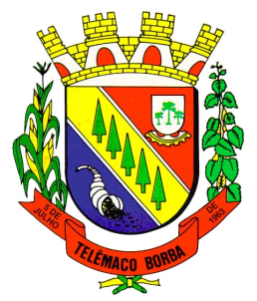
Câmara Municipal de Telêmaco Borba
Rua Oscar Hey, 99 – Centro – CEP: 84261-640 – Telêmaco Borba - Paraná
Fone: (42) 3272-1461 - FAX (42) 3272-0147
E-mail: camaratb@uol.com.br

LIDO NO EXPEDIENTE
ENCAMINHE-SE

Sala das Sessões, 13/08/2012

__________________________
Mario Cesar Marcondes
Presidente

INDICAÇÃO Nº 542/12

O Vereador que abaixo subscreve no uso de suas prerrogativas regimentais “INDICA AO SENHOR PREFEITO PARA DETERMINAR AO ÓRGÃO COMPETENTE PARA QUE SEJA FEITO PATROLAMENTO E CASCALHAMENTO NA RUA SÃO BRAS NO BAIRRO AREA III”.

J U S T I F I C A T I V A

Pedido feito pelos moradores da rua acima citada que alegam estar precisado desse beneficio para sua maior comodidade e segurança, pois a mesma encontra em péssima conservação

Sala das Sessões, 13 de agosto de 2.012.

Mario Cesar Marcondes
Vereador

